|  |  |  |
| --- | --- | --- |
| ALUNO: Victor De Almeida Martins | | |
| PROFESSOR: Edvaldo Santos de Oliveira | Programação e Algoritmo | DATA: 24/09/2021 |
| **Competência (s) Avaliada(s):**  1-Implementar algoritmos de programação.  Utilizar | **Base Tecnológica (s) Avaliada (s):**  Comandos da linguagem de programação: Memória, tipos de dados e variáveis; Entrada, saída e conversão de tipos; | **MENÇÃO** |

Desenvolva os fluxogramas abaixo.   
   
1- Receba 2 números e informe qual é o maior ou se eles são iguais.

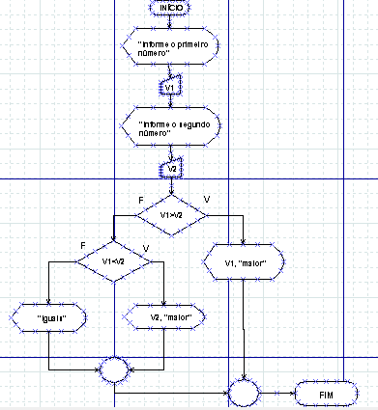

2- Com base nos valores abaixo construa um fluxograma que informa se a pessoa está com Diabetes , Pré-Diabetes ou Sem diabetes.

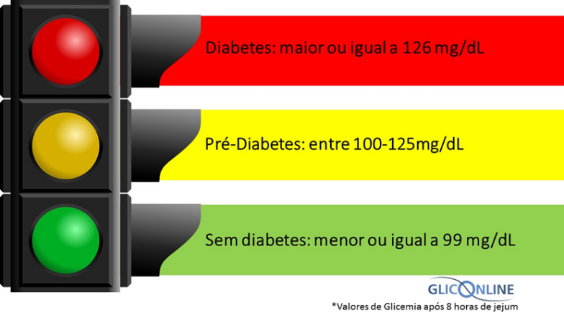

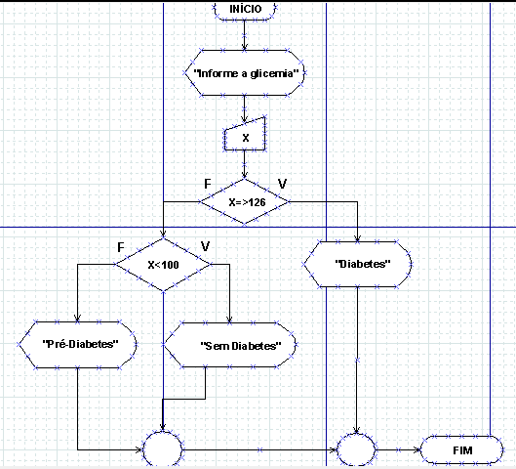

3- Receba a velocidade que um carro passou na frente do radar. Se a velocidade for maior que 120Km/h informe, carro multado. Senão, informe carro liberado.

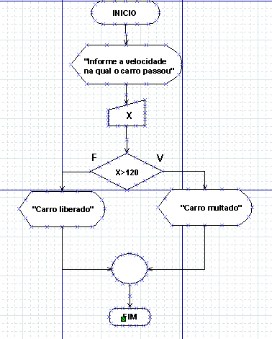

4- Receba o valor de um tênis. Se ele custar mais que R$500,00 conceda um desconto de 15% e informe o valor a pagar. Senão, conceda um desconto de 5% e informe o valor a pagar.

